
108學年度第一學期生涯發展教育升學輔導講座
活動報告表
活動名稱 | 升學輔導講座-樹德科技大學行銷系入班宣導
活動日期 | 109年1月10日(五) | 活動地點 | 餐旅群教室
活動對象 | 觀三忠、餐三忠 | 參加人數 | 師生共40人
活動成效 | (一)介紹樹德科技大學行銷系入學各種招生管道，協助學生提早做好生涯規劃。  (二)介紹該校各種升學資訊，以輔導學生及早規劃自己未來的發展方向。

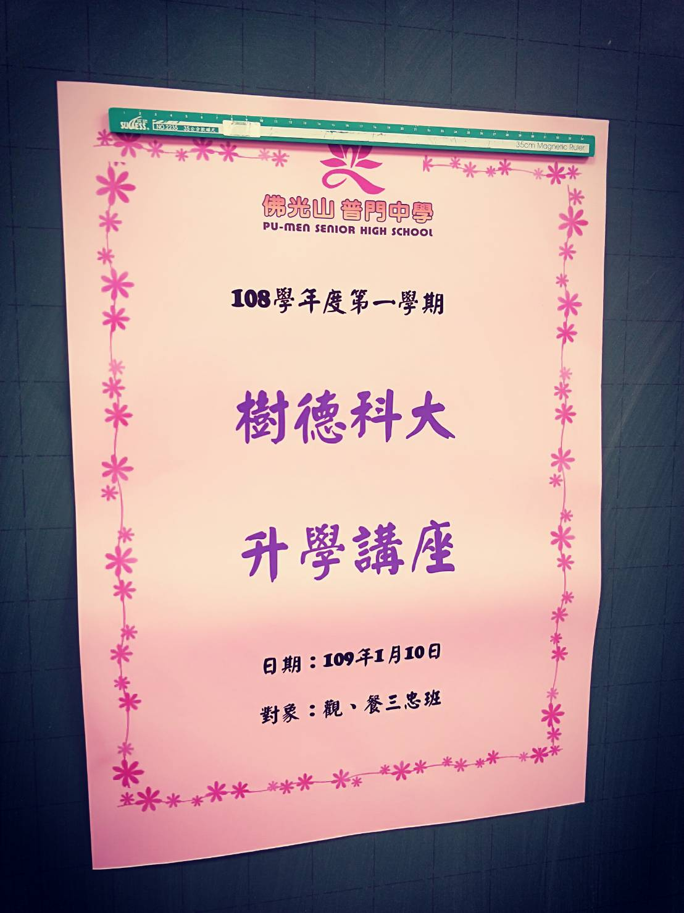
佛光山學校財團法人高雄市普門高級中學
108學年度第一學期生涯發展教育升學輔導講座照片
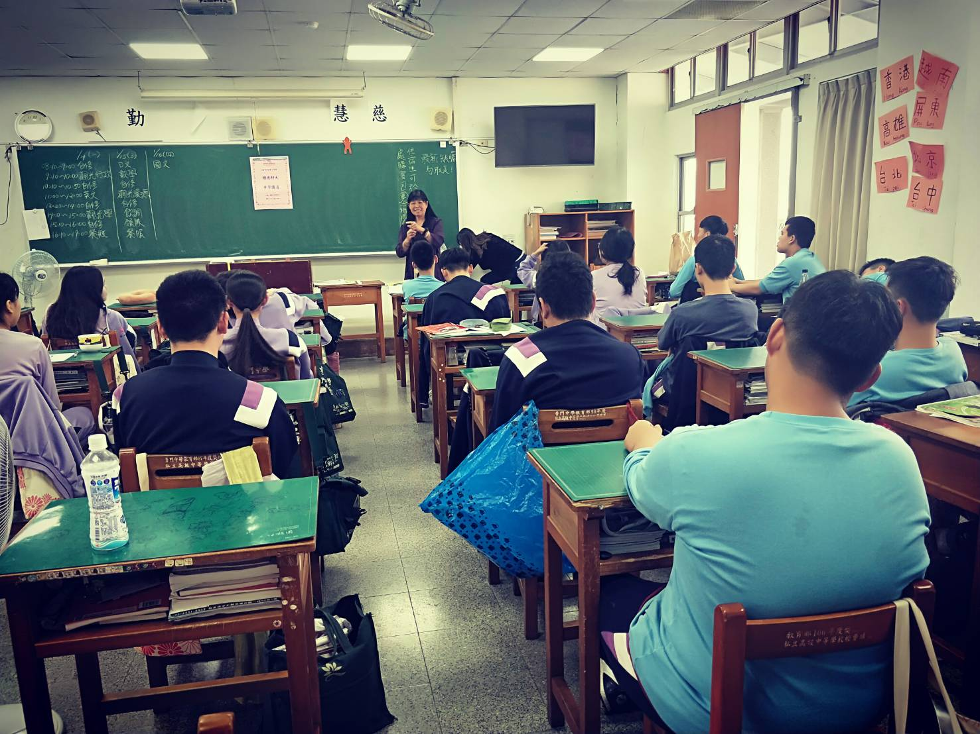

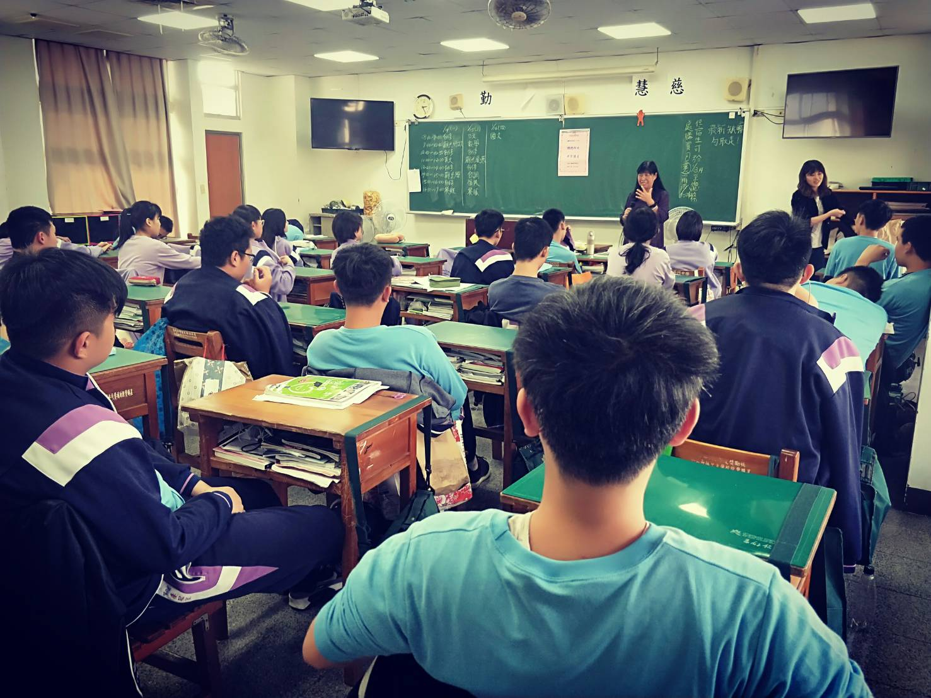
佛光山學校財團法人高雄市普門高級中學
108學年度第一學期生涯發展教育升學輔導講座照片
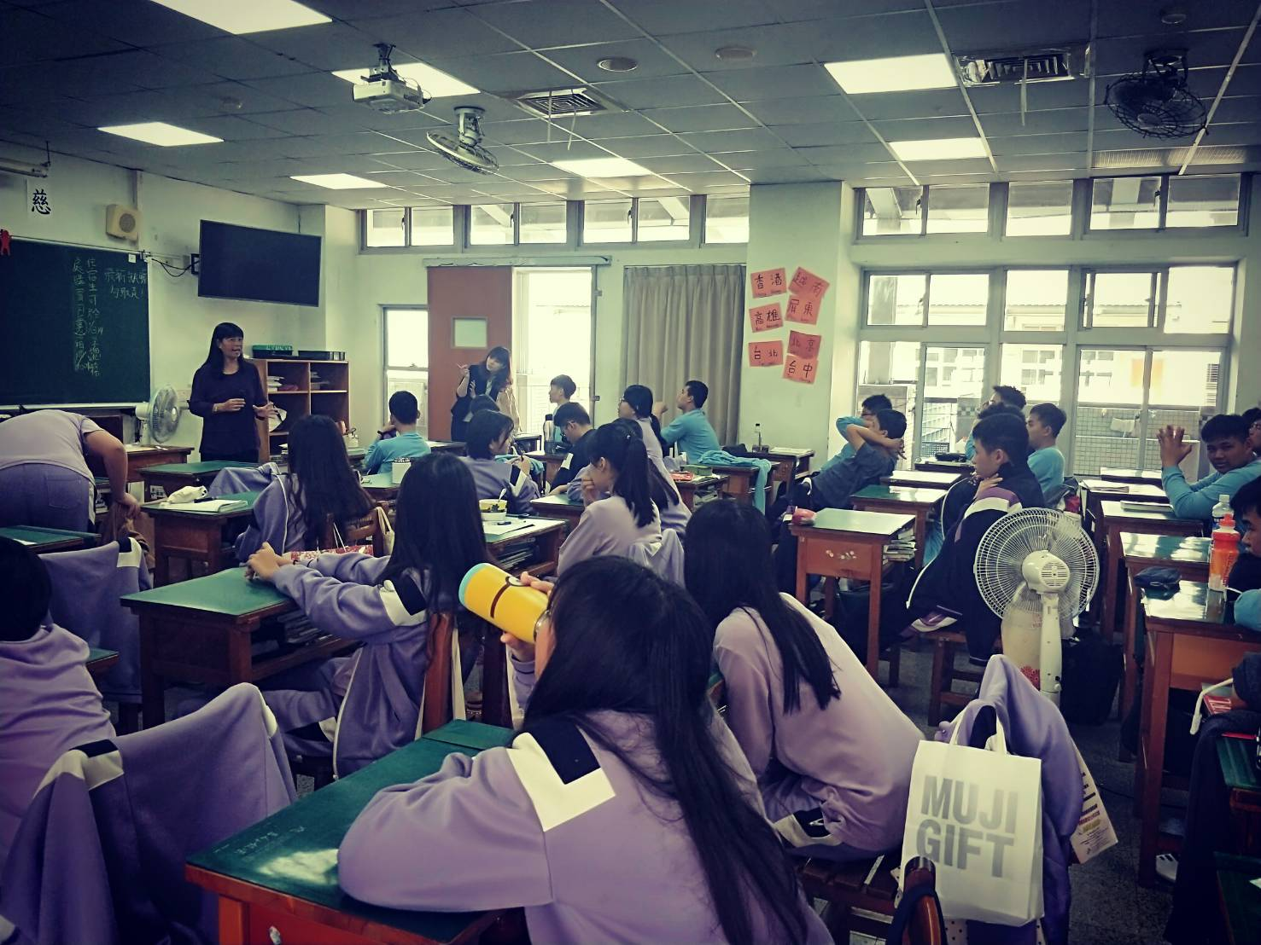

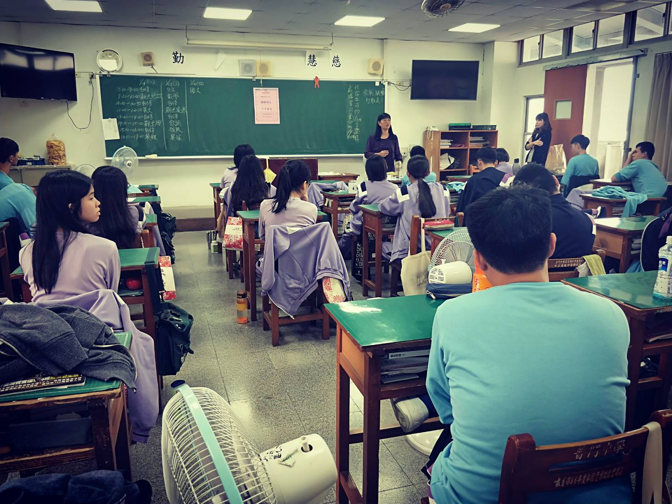
佛光山學校財團法人高雄市普門高級中學
108學年度第一學期生涯發展教育升學輔導講座照片
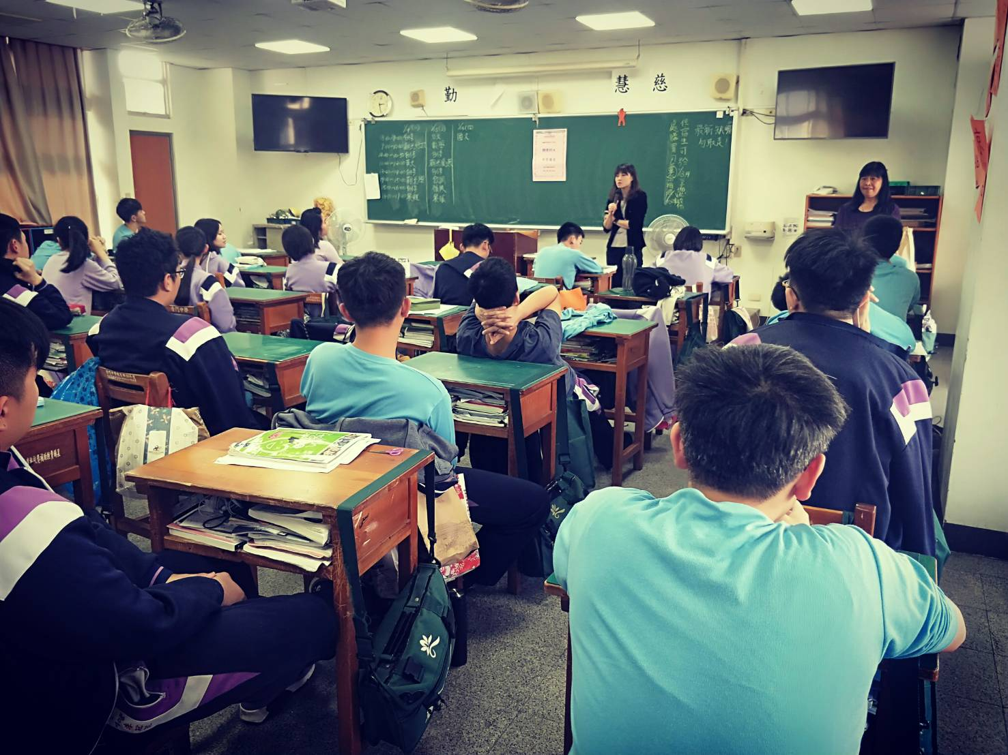

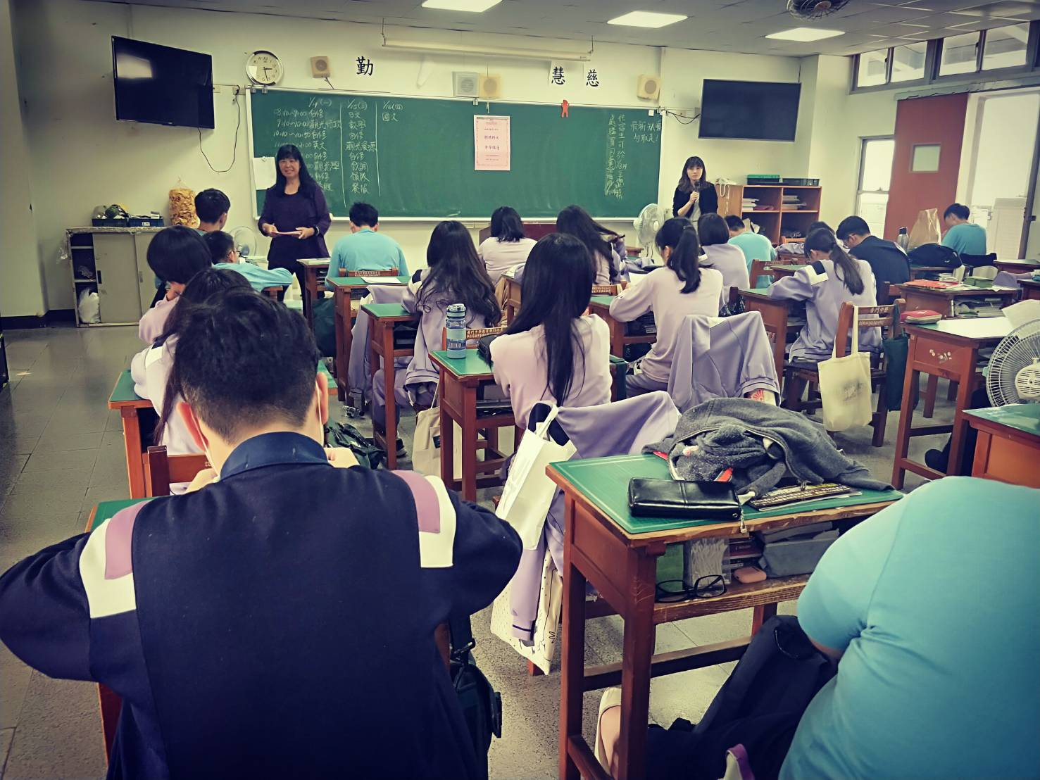
佛光山學校財團法人高雄市普門高級中學
108學年度第一學期生涯發展教育升學輔導講座照片


